微信支付流程说明
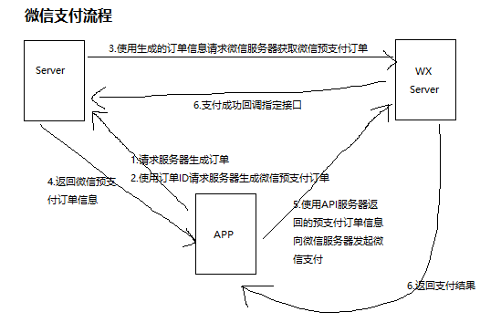
业务流程详见 https://pay.weixin.qq.com/wiki/doc/api/app/app.php?chapter=8_3
1.生成所对应的订单或充值记录
涉及的接口地址：
创建充值订单：/GAPI/V1/CreateRechargeOrder
创建服务订单，不包括鸽运通相关内容：/GAPI/V1/CreateServiceOrder
创建鸽运通订单:/CHAPI/V1/CreateGYTOrder
创建订单（服务）:/CPAPI/V1/CreateServiceOrder
创建充值订单:/CPAPI/V1/CreateRechargeOrder
此类接口返回订单信息，APP在拿到订单信息后根据此信息请求API服务器生成微信预支付订单信息
2.根据订单信息生成微信预支付订单
涉及的接口地址：
微信APP订单支付（订单支付）: /CPAPI/V1/GetWXPrePayOrder
/GAPI/V1/GetWXPrePayOrder
微信APP充值（余额充值）: /CPAPI/V1/GetWXPrePayOrderForRecharge
/GAPI/V1/GetWXPrePayOrderForRecharge
APP拿到微信预支付订单信息后调用微信APP的支付接口进行支付
3.微信支付成功回调
涉及的接口地址：
微信支付回调接口,订单支付回调:/PayCallback/WXPay
微信支付回调接口,账户充值回调:/PayCallback/WXRecharge
此类接口处理微信服务器的支付回调，在生成预支付订单时设置

